MODUL AJAR PJOK SMA FASE E KELAS X
AKTIVITAS GERAK BERIRAMA

INFORMASI UMUM

A. IDENTITAS MODUL
Nama Penyusun : Muhammad Ahlul Firdaus, S.Pd.
Satuan Pendidikan : SMAN 15 SURABAYA
Kelas / Fase : X (Sepuluh) - E
Mata Pelajaran : PJOK
Prediksi Alokasi Waktu : 2 x 45 Menit (2 Kali pertemuan)
Tahun Penyusunan : 2025 / 2026

B. KOMPETENSI AWAL
Murid telah memiliki kemampuan dasar dalam melakukan gerakan sederhana, seperti melangkah dan mengayunkan lengan secara terkoordinasi. Dalam aktivitas pembelajaran sebelumnya, murid juga sudah mampu mengikuti irama hitungan sederhana (1-4) dengan bimbingan guru, meskipun masih memerlukan arahan untuk menjaga ketepatan gerak dan tempo. Selain itu, murid mulai menunjukan kemampuan bekerja sama dalam kelompok kecil, seperti mengikuti instruksi, berpartisipasi dalam kegiatan bersama, serta berinteraksi dengan teman selama proses pembelajaran.

C. PROFIL PELAJAR PANCASILA
Profil pelajar pancasila yang dikembangkan pada Fase F adalah Mandiri dan gotong royong yang ditunjukkan melalui proses pembelajaran mempraktikkan hasil rancangan keterampilan aktivitas gerak berirama. Rinciannya sebagai berikut :

Mandiri | Gotong royong
Berlatih gerakan secara mandiri | Bekerja sama dalam kelompok
Berusaha memperbaiki kesalahan gerak | Saling membantu saat latihan

D. SARANA DAN PRASARANA
  - Ruang/lapangan.
  - Tape recorder/sound system/speaker active.
  - Kaset/mp3 senam ritmik/aktivitas gerak berirama.
  - Peluit dan stopwatch.

E. TARGET MURID
Murid kelas X dengan kemampuan yang beragam dalam koordinasi gerak dan pemahaman irama, sehingga pembelajaran dilakukan secara bertahap dan berkelompok agar semua dapat mengikuti dengan baik.

F. MODEL Pembelajaran
Pembelajaran menggunkan Project based learning (PBL) sederhana yang dipadukan dengan Direct instruction dan Coorperative learning. Pendekatan ini di gunakan untuk :
- Memberikan pemahaman dasar melalui latihan terbimbing.
- Mengembangkan ketrampilan gerak melalui praktik langsung.
- Melatih kerja sama melalui kegiatan kelompok dalam menyusun rangkaian gerak berirama.

G. Materi, Media, dan Bahan AJAR
Materi pembelajaran dalam modul ini berfokus pada aktivitas gerak berirama yang mencakup keterampilan dasar gerak, yaitu Langkah kaki dan ayunan lengan yang dilakukan secara terkoordinasi mengikuti irama hitungan sederhana maupun musik. Murid mempelajari bentuk-bentuk Gerakan dasar, kemudian mengembangkannya menjadi rangkaian gerak sederhana secara berkelompok sesuai dengan kemampuan masing-masing.

Media pembelajaran yang digunakan berupa demonstrasi langsung oleh guru maupun murid, serta didukung dengan penggunaan audio seperti musik atau hitungan ritmis untuk membantu murid memahami tempo dan irama gerakan. Selain itu, dapat digunakan media visual seperti gambar atau video pembelajaran sebagai contoh gerakan yang benar sehingga memudahkan murid dalam menirukan dan mempraktikan gerakan.

Bahan ajar yang digunakan meliputi buku ajar PJOK, lembar kerja murid, serta sumber belajar lain yang relevan seperti video pembelajaran. Bahan ajar ini dirancang untuk membantu murid memahami konsep dasar gerak berirama sekaligus memandu mereka dalam melakukan praktik secara bertahap dan mandiri.

KOMPONEN INTI

A. TUJUAN PEMBELAJARAN
Melalui pembelajaran dengan latihan terbimbing, kerja kelompok, dan proyek sederhana, murid mampu mempraktikan gerak dasar langkah kaki dan ayunan lengan, mengikuti irama hitungan dengan cukup tepat, serta menyusun rangkaian gerak berirama sederhana secara berkelompok. Selain itu, murid menunjukan sikap mandiri dan gotong royong selama proses pembelajaran.

B. Pemahaman Bermakna
- Murid memahami bahwa aktivitas gerak berirama tidak hanya bertujuan untuk melakukan gerakan, tetapi juga untuk melatih koordinasi tubuh, menjaga kebugaran, serta menumbuhkan rasa percaya diri. Selain itu, melalui kegiatan berkelompok, murid belajar pentingnya kerja sama, saling menghargai, dan berpartisipasi aktif dalam mencapai tujuan bersama.
C. Pertanyaan Pemantik
- Mengapa gerakan perlu dilakukan mengikuti irama atau hitungan?
- Apa yang terjadi jika gerakan tidak sesuai dengan irama?

D. Kegiatan Pembelajaran
Persiapan Pembelajaran
- Membaca kembali Modul Ajar yang telah dipersiapkan guru sebelumnya.
- Membaca kembali buku-buku sumber yang berkaitan dengan aktivitas gerak berirama.
- Menyiapkan alat pembelajaran, diantaranya:
- Ruang/lapangan.
- Tape recorder/sound system/speaker active.
- Kaset/mp3 senam ritmik/aktivitas gerak berirama.
- Peluit dan stopwatch.

Kegiatan pengajaran
a. Kegiatan pendahuluan (10 Menit)
- Pada tahap awal, guru membuka pembelajaran dengan salam, doa, dan menecek kesiapan murid.
- Selanjutnya, guru melakukan apresiasi dengan mengajukan pertanyaan pemantik seperti pentingnya gerakan mengikuti irama dan manfaat aktivitas gerak berirama dalam kehidupan sehari-hari.
- Guru kemudian menyampaikan tujuan pembelajaran agar murid memahami arah kegiatan yang dilakukan, yaitu mempraktikan gerak dasar, mengikuti irama, serta menyusun rangkaian gerak sederhana secara berkelompok.
- Setelah itu, murid melakukan kegiatan pemanasan yang dipimpin oleh salah satu murid.
- Diakhir kegiatan awal guru memberikan permainan sederhana yang menunjang meteri yaitu : ikuti irama
- Berikut cara bermain dan aturan permainannya :

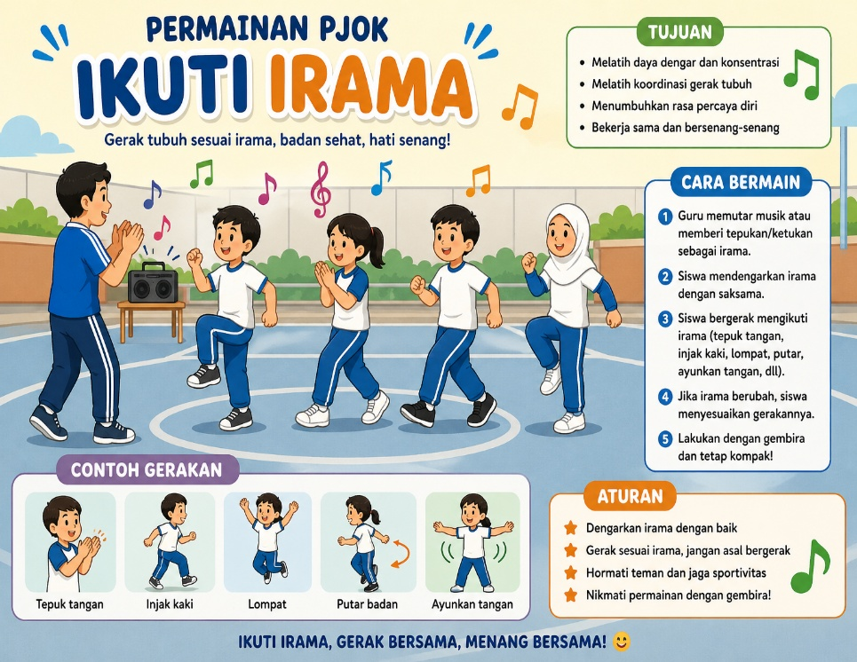

b. Kegiatan Inti (60 Menit)
- Eksplorasi (Direct instruction)
Murid mampu mengamati contoh gerakan langkah kaki dan ayunan lengan yang diperagakan oleh guru. Kemudian murid menirukan gerakan tersebut secara sederhana.

Kegiatan ini bertujuan untuk membangun pemahaman dasar tentang koordinasi gerak dan irama. Nilai mandiri mulai terlihat saat murid berusaha menirukan gerakan dengan kemampuan masing-masing.

- Latihan dasar
Murid mempraktikan gerakan langkah kaki dan ayunan lengan secara berulang dengan mengikuti hitungan 1-4 atau 1-8. Guru memberikan bimbingan dan umpan balik untuk memperbaiki kesalahan gerakan.

Pada tahap ini, murid belajar menjaga ketepatan gerak dan irama. Sikap mandiri ditunjukan melalui usaha memperbaiki gerakan, sedangkan pemahaman bermakna terlihat dari kesadaran pentingnya koordinasi tubuh.

- Proyek sederhana (mini PBL – coorperative learning)
Murid dibagi dalam kelompok kecil (4-5 orang) untuk menyusun rangkaian gerak berirama sederhana (4-8 hitungan). Setiap kelompok berdikusi, berlatih dan saling membantu dalam menyusun gerakan.

Kegiatan ini menekankan pengembangan gotong royong, seperti kerja sama, saling menghargai, dan berbagi peran. Selain itu, murid juga mengembangkan kreativitas dan kepercayaan diri dalam menyusun gerakan.

- Presentasi dan umpan balik
Setiap kelompok menampilkan hasil rangkaian gerak di depan. kelompok lain memberikan tanggapan sederhana, dan guru memeberikan penguatan serta koreksi.

Melalui kegiatan ini, murid belajar percaya diri, menghargai hasil karya orang lain, serta memahami bahwa kekompakan dan kesesuaian irama sangat penting dalam gerak berirama.

c. Kegiatan Penutup (15 menit).
- Pembelajaran diakhiri dengan kegiatan pendinginan untuk menjaga kondisi tubuh.
- Guru kemudian memandu refleksi dengan menanyakan pengalaman belajar murid, seperti gerakan yang sudah dikuasai dan kesulitan yang dihadapi.
- Guru bersama murid menyimpulkan pembelajaran bahwa gerak berirama bermanfaat untuk kebugaran, koordinasi, dan bekerja sama.
- Nilai mandiri dan gotong royong kembali di tekankan sebagai bagian dari profil pelajar Pancasila yang telah dilatih selama pembelajaran

E. Asesmen Pembelajaran
1. Asesmen Sikap
Penilaian Pengembangan Karakter (Dimensi Mandiri dan Gotong Royong)
a. Petunjuk Penilaian (Lembar Penilaian Sikap Diri)
1) Isikan identitas kalian.
2) Berikan tanda cek (√) pada kolom “Ya” jika sikap yang ada dalam pernyataan sesuai dengan sikap Kalian, dan “Tidak” jika belum sesuai.
3) Isilah pernyataan tersebut dengan jujur.
4) Hitunglah jumlah jawaban “Ya”.
5) Lingkari kriteria Sangat Baik, Baik, atau Baik sesuai jumlah “Ya” yang terisi.

b. Rubrik Asesmen Sikap
No | Pernyataan |  |  | Ya | Tidak
1. | Saya berusaha mengikuti gerakan sesuai dengan irama dengan sungguh-sungguh
2. | Saya mencoba memperbaiki gerakan Ketika melakukan kesalahan
3. | Saya tetap berlatih meskipun gerakan terasa sulit
4. | Saya bekerja sama dengan teman saat menyusun rangkaian gerak
5. | Saya berani tampi saat presentasi gerakan
Sangat Baik |  | Baik | Perlu Perbaikan
Jika 5 pernyataan terisi “Ya” |  | Jika lebih dari 2 pernyataan terisi “Ya” | Jika kurang dari 2 pernyataan terisi “Ya”

2. Asesmen Pengetahuan
Teknik | Bentuk | Contoh Instrumen | Kriteria Penilaian
Tes Tulis | Pilihan ganda dengan 4 opsi | - Senam ritmik merupakan senam yang dilakukan untuk menyalurkan rasa seni atau rasa keindahan atau untuk membina dan meningkatkan seni gerak. Secara prinsip antara senam biasa dengan senam ritmik tidak ada perbedaan, hanya saja pada senam irama ditambahkan irama (ritme). Tekanan yang harus diberikan pada senam ritmik adalah….  a. irama, kelentukan tubuh dan kontinuitas gerakan  b. irama, kelentukan tubuh dan keindahan gerakan  c. irama, kontinuitas gerakan dan keindahan gerakan  d. kelentukan tubuh, keindahan gerakan dan daya tahan  e. kelentukan tubuh, kontinuitas gerakan, keutuhan gerakan  Kunci: A irama, kelentukan tubuh dan kontinuitas gerakan | Jawaban benar mendapatkan skor 1 dan salah 0.
Tes Tulis | Uraian tertutup | - Ativitas gerak berirama hendaknya mengikuti ketentuan, yaitu tidak lepas dari sistematika latihan yang biasa ditemui dalam kegiatan olehraga lainya. Aktivitas pembelajaran terdiri dari ....  Kunci:  a) Pemanasan (warming up).  b) Gerakan inti.  c) Pendinginan (cooling down). | Mendapatkan skor;  4, jika seluruh urutan dituliskan dengan benar dan isi benar.  3, jika urutan dituliskan salah tetapi isi benar.  2, jika sebagian urutan dituliskan dengan benar dan sebagian isi benar.  1, jika urutan dituliskan salah dan sebagian besar isi salah.

3. Penilaian Keterampilan
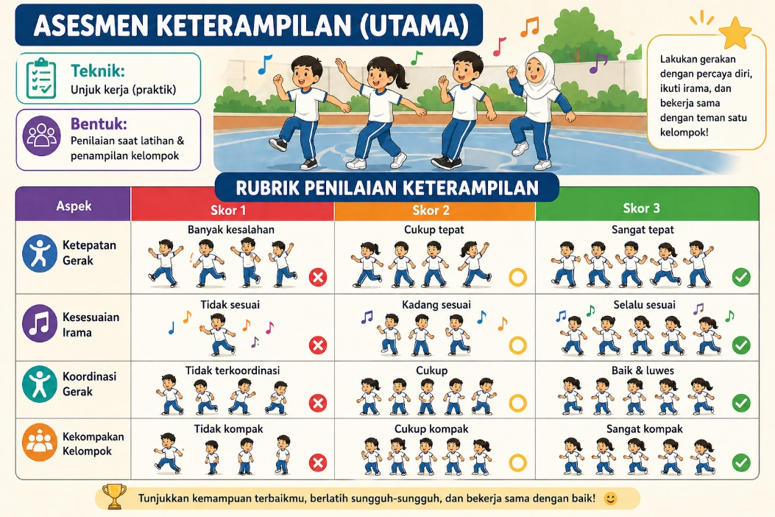

- Pinilaian proyek

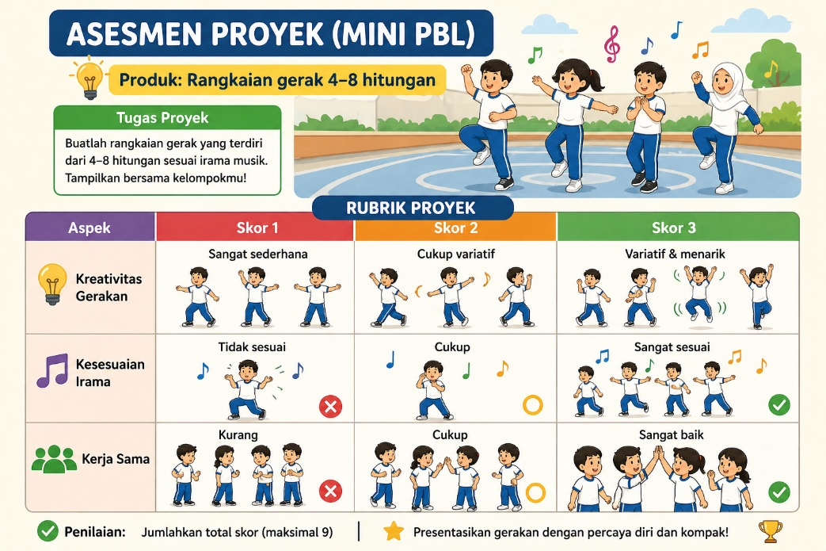

F. Pengayaan dan Remedial
1. Pengayaan
Pengayaan diberikan oleh guru terhadap proses pembelajaran yang dilakukan pada setiap aktivitas pembelajaran. Pengayaan dilakukan apabila setelah diadakan penilaian pada kompetensi yang telah diajarkan pada peserta didik pada setiap aktivitas pembelajaran, nilai yang dicapai melampaui kompetensi yang telah ditetapkan oleh guru. Pengayaan dilakukan dengan cara menaikkan tingkat kesulitan permainan dengan cara mengubah jumlah pemain, memperketat peraturan, menambah alat yang digunakan, serta menambah tingkat kesulitan tugas keterampilan yang diberikan.
2. Remidial
Remidial dilakukan oleh guru terintegrasi dalam pembelajaran yaitu dengan memberikan intervensi yang sesuai dengan level kompetensi murid dari mana guru mengetahui level kompetensi peserta didik. Level kompetensi diketahui dari refleksi yang dilakukan setiap kali pembelajaran. Remedial dilakukan dengan cara menetapkan atau menurunkan tingkat kesulitan dalam materi pembelajaran.

LAMPIRAN-LAMPIRAN

LAMPIRAN 1
Lembar Kerja MURID

Nama Siswa : .................................................................
Tanggal : .................................................................
Materi Pembelajaran : .................................................................
Fase/Kelas : E / X

1. Panduan umum
a. Pastikan Kalian dalam keadaan sehat dan siap untuk mengikuti aktivitas pembelajaran.
b. Ikuti gerakan pemanasan dengan baik, sesuai dengan instruksi yang diberikan guru untuk menghindari cidera.
c. Mulailah kegiatan dengan berdo’a.
d. Selama kegiatan perhatikan selalu keselamatan diri dan keselamatan bersama.

2. Panduan aktivitas pembelajaran
a. Bersama dengan teman, buatlah kelompok yang teridiri dari 5 orang.
b. Lakukan aktivitas pembelajaran hasil rancangan keterampilan gerak aktivitas gerak berirama dengan temanmu satu kelompok.
c. Perhatikan penjelasan berikut ini:
Cara melakukan aktivitas pembelajaran hasil rancangan keterampilan gerak aktivitas gerak berirama antara lain:
1) Aktivitas pembelajaran keterampilan gerak ayunan satu lengan ke belakang dan ke depan, ayunan dua tangan ke belakang dan ke depan, ayunan lengan silang dan rentang di muka badan, ayunan lengan melingkar di atas kepala, ayunan lengan satu lengan horizontal ke kiri dan ke kanan, ayunan lengan kedua lengan ditarik ke dada dan didorong ke depan.
2) Aktivitas pembelajaran keterampilan rangkaian gerak pertama, kedua, ketiga, keempat, kelima, dan keenam.
d. Lakukan refleksi aktivitas pembelajaran dengan mengisikan di bawah ini!
Bentuk Pembelajaran | Kesulitan yang sering dialami | Kesalahan yang sering dilakukan | Cara memperbaiki kesalahan tersebut
Aktivitas keterampilan gerak ayunan lengan
Aktivitas keterampilan gerak langkah kaki
Aktivitas keterampilan gerak rangkaian

LAMPIRAN 2
BAHAN BACAAN GURU DAN MURID

1. Bahan Bacaan Murid
a. Peraturan aktivitas gerak berirama yang standar. Untuk membantu dalam mencari sumber bacaan tersebut, dapat diperoleh melalui: buku, majalah, koran, internet, atau sumber lainnya.
b. Materi pemebelajaran keterampilan gerak aktivitas gerak berirama. Untuk membantu dalam mencari sumber bacaan tersebut, dapat diperoleh melalui: buku, majalah, koran, internet, atau sumber lainnya.
2. Bahan Bacaan Guru
a. Teknik dasar aktivitas gerak berirama.
b. Bentuk-bentuk keterampilan aktivitas gerak berirama. c. Bentuk-bentuk rangkaian aktivitas gerak berirama.

LAMPIRAN 3
Glosarium

- Aktivitas gerak berirama merupakan aktivitas gerak yang dilakukan dengan merangkai gerak ayunan lengan dan pola langkah kaki yang diiringi dengan music, lagu, ketukan atau hitungan dengan memperhatikan keserasian. Untuk melakukan gerakan-gerakan aktivitas gerak berirama secara baik diperlukan kemampuan dasar fisik yang memadai. Dengan kondisi fisik yang baik akan memudahkan melakukan gerakan-gerakan yang lebih sulit (kompleks).
- Pola langkah adalah gerak melangkahkan kaki ke arah depan-belakang, kanan-kiri atau mengangkat kaki dalam gerak berirama.
- Ayunan lengan adalah gerakan yang dilakukan dengan ayunan bahu dengan berbagai macam gerakan dalam aktivitas gerak berirama.
- Irama adalah ritme yang digunakan untuk melakukan gerakan dapat berupa ketukan, hitungan, music atau lagu.
- Teknik adalah cara melakukan atau melaksanakan sesuatu untuk mencapai tujuan tertentu secara efisien dan efektif. Teknik dalam aktivitas gerak berirama dapat diartikan sebagai cara memainkan bola dengan efisien dan efektif sesuai dengan peraturan permainan yang berlaku untuk mencapai suatu hasil yang optimal.

